Задание №1. (Составьте конспект)

(Варианты определяются по списку группы :1 номер по списку- 1 вариант;
2 номер по списку- 2 вариант;……………….. 6 номер по списку- 1 вариант; 7 номер по списку- 2 вариант;………………и т.д.)

Вариант №4
- Что такое прибыль (экономическая, бухгалтерская и нормальная)?
Прибыль — это финансовый результат деятельности компании, который рассчитывается как разница между доходами и расходами. В экономике и бухгалтерии выделяют несколько видов прибыли:

А) Бухгалтерская прибыль
- Рассчитывается как разница между общими доходами и явными (бухгалтерскими) расходами.
- Явные расходы — это фактические денежные затраты фирмы (зарплата, аренда, материалы, налоги и т. д.).
- Формула:
- Используется в финансовой отчётности и налогообложении.

Б) Экономическая прибыль
- Учитывает не только явные, но и неявные (альтернативные) издержки — упущенную выгоду от использования ресурсов иначе.
- Например, если владелец бизнеса мог бы зарабатывать больше, работая по найму, эта недополученная зарплата включается в издержки.
- Формула:
- Если экономическая прибыль отрицательная, бизнес считается убыточным с точки зрения альтернативных возможностей.

В) Нормальная прибыль
- Это минимальный доход, необходимый для удержания предпринимателя в данном бизнесе.
- Фактически, это неявные издержки (например, зарплата, которую владелец мог бы получать на другой работе).
- Когда экономическая прибыль = 0, значит, фирма получает нормальную прибыль — этого достаточно, чтобы бизнес оставался целесообразным.
- Что такое кратко- и долгосрочный периоды в экономическом понимании? Виды издержек фирмы в краткосрочном периоде: общие, средние, предельные издержки.
- Краткосрочный период – это временной интервал, в течение которого фирма может изменять только переменные факторы производства (например, количество труда, сырья), но не может изменить постоянные факторы (например, капитал, производственные мощности).
- Долгосрочный период – это период, достаточный для изменения всех факторов производства, включая капитал и технологию. В долгосрочном периоде все издержки становятся переменными.

Виды издержек фирмы в краткосрочном периоде
В краткосрочном периоде издержки делятся на постоянные (FC) и переменные (VC).
- Общие издержки (TC – Total Cost)
  - Сумма постоянных и переменных издержек:
TC=FС + VC
- Средние издержки (AC – Average Cost)
  - Издержки на единицу продукции:
  - 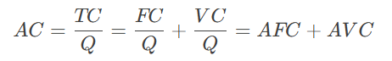AFC (Average Fixed Cost) – средние постоянные издержки (уменьшаются с ростом объема производства).
  - AVC (Average Variable Cost) – средние переменные издержки (сначала снижаются, затем растут из-за закона убывающей отдачи).
- Предельные издержки (MC – Marginal Cost)
  - Дополнительные издержки на производство еще одной единицы продукции:
MC=ΔTC/ΔQ​
  - В краткосрочном периоде MC сначала снижаются (из-за роста эффективности), затем возрастают (из-за убывающей отдачи переменного фактора).

Задание №2. (Дайте ответы на тесты)
ТЕСТЫ ( для всех вариантов)

1. Закон спроса предполагает, что:
а) превышение предложения над спросом вызовет снижение цены;
b) если доходы у потребителей растут, они обычно покупают больше товаров;
c) кривая спроса обычно имеет положительный наклон;
d) когда цена товара падает, объем планируемых покупок растет.
2. Рост цен на материалы, необходимые для производства товара А, вызовет:
а) сдвиг кривой спроса вверх (или вправо);
b) сдвиг кривой предложения вверх (или влево);
c) сдвиг кривой спроса и кривой предложения вверх;
d) сдвиг кривой предложения вниз (или вправо).
3. Изменение каких факторов вызовет сдвиг кривой спроса:
a) вкусов, предпочтений потребителей;
b) размера или распределения национального дохода;
c) цены товара;
d) численности потребителей.
4. Если цена товара установилась ниже равновесной цены, то на рынке возникает дефицит (избыточный спрос).
5. Если два товара взаимосвязаны, то рост цены на первый, вызовет:
a) рост спроса на второй товар — если товары заменители (например, чай и кофе).
b) падение спроса на второй товар - если товары дополняющие (например, автомобили и бензин).
c) увеличение объема спроса на второй товар;
d) падение величины спроса на второй товар.
6. Ценовая эластичность спроса будет выше:
a) на товары первой необходимости, чем на товары роскоши;
b) чем больше альтернативные издержки производства товара;
c) чем меньше необходим товар потребителю;
d) Все ответы не верны.
7. Если цена товара выросла с 1,5 у.е. до 2 у.е., а объем спроса сократился с 1 000 до 900 единиц, то коэффициент ценовой эластичности равен:
a) 3,00;
b) 2,71;
c) 1,5;
d) 0,37.
8. Если предложение товара неэластично, а спрос на него сокращается, то общая выручка продавца:
a) растет;
b) сокращается;
c) остается неизменной;
d) сокращается в том случае, если спрос является неэластичным.
9. В случае, если несмотря на изменение цены товара, общая выручка не изменяется, коэффициент ценовой эластичности:
a) равен 1;
b) больше 1;
c) меньше 1;
d) равен 0.
10. Составьте термины и определения:
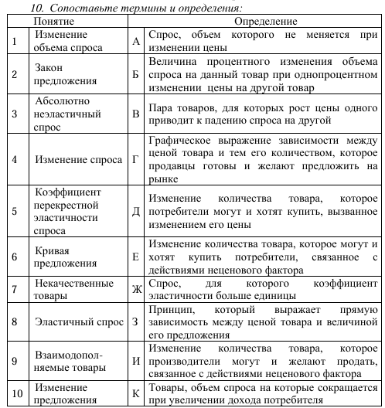

Закон спроса

1.Д 2.З 3.А 4.Е 5.Б 6.Г 7.К 8.Ж 9.В 10.И
11. Товар можно отнести к некачественным, если:
a) эластичность его спроса по доходу равна –0,5.
b) перекрестная эластичность его спроса равна –0,7.
c) эластичность его спроса по доходу равна 1,3.
d) ценовая эластичность его спроса равна 1,5.

12. Увеличение спроса означает движение кривой (спроса или предложения)_спроса (влево или вправо) вправо.
13. Увеличение потребления дешевых продуктов питания, скорее всего, свидетельствует:
a) о снижении уровня жизни;
b) росте уровня жизни;
c) росте заработной платы;
d) снижении цен.
14. Предположим, что спрос на ноутбуки имеет ценовую эластичность спроса 0,2, в то время как коэффициент эластичности предложения по цене 1,3. Из этого можно сделать вывод, что экономическое бремя налога на ноутбуки падает…
a) в большей степени на покупателей, чем на продавцов;
b) в большей степени на продавцов, чем на покупателей;
c) в равной мере на покупателей и на продавцов;
d) информации для выводов недостаточно.

15. Отдача от масштаба
– соотношение изменения объема производства при изменении количества всех используемых ресурсов.

